Tiszavasvári Város Önkormányzata
Képviselő-testülete
180/2026. (VI.25.) Kt. számú
határozata

(14/2026. (VI. 25.) sz. Tiva-Szolg. Kft. alapítói határozat)

a Tiszavasvári Sporttelep használati jogának biztosítása a TSE részére a 2026/27-es bajnoki évre

Tiszavasvári Város Önkormányzata Képviselő-testülete az alábbi határozatot hozza:

1. A Tiszavasvári Sportegyesület elnöke által a 2025/26-os bajnoki évadra vonatkozó használati szerződés alapján készített, jelen határozat 1. sz. melléklete szerinti beszámolót elfogadja.

2. Hozzájárul a Tiszavasvári Város Önkormányzata tulajdonában lévő tiszavasvári 2438 hrsz.-ú, a valóságban 4440 Tiszavasvári, Fehértói u. 2/b. szám alatt található Sporttelep megnevezésű ingatlanra vonatkozóan, a TSE és a Tiva-Szolg Nonprofit Kft. között létrejövő, ingyenes használati jogot biztosító jelen határozat 2. sz. melléklete szerinti szerződés megkötéséhez.

3. Felkéri a polgármestert, hogy jelen döntésről tájékoztassa a Tiva-Szolg Nonprofit Kft. ügyvezetőjét. A 2013. évi V. tv. (Ptk.) 3:109 § (4) bek. alapján az egyszemélyes társaság legfőbb szerv hatáskörébe tartozó kérdésekben az alapító döntése az ügyvezetéssel való közléssel válik hatályossá.

Határidő: azonnal Felelős: Balázsi Csilla
polgármester

Balázsi Csilla Dr. Kovács János
polgármester jegyző

- sz. melléklet
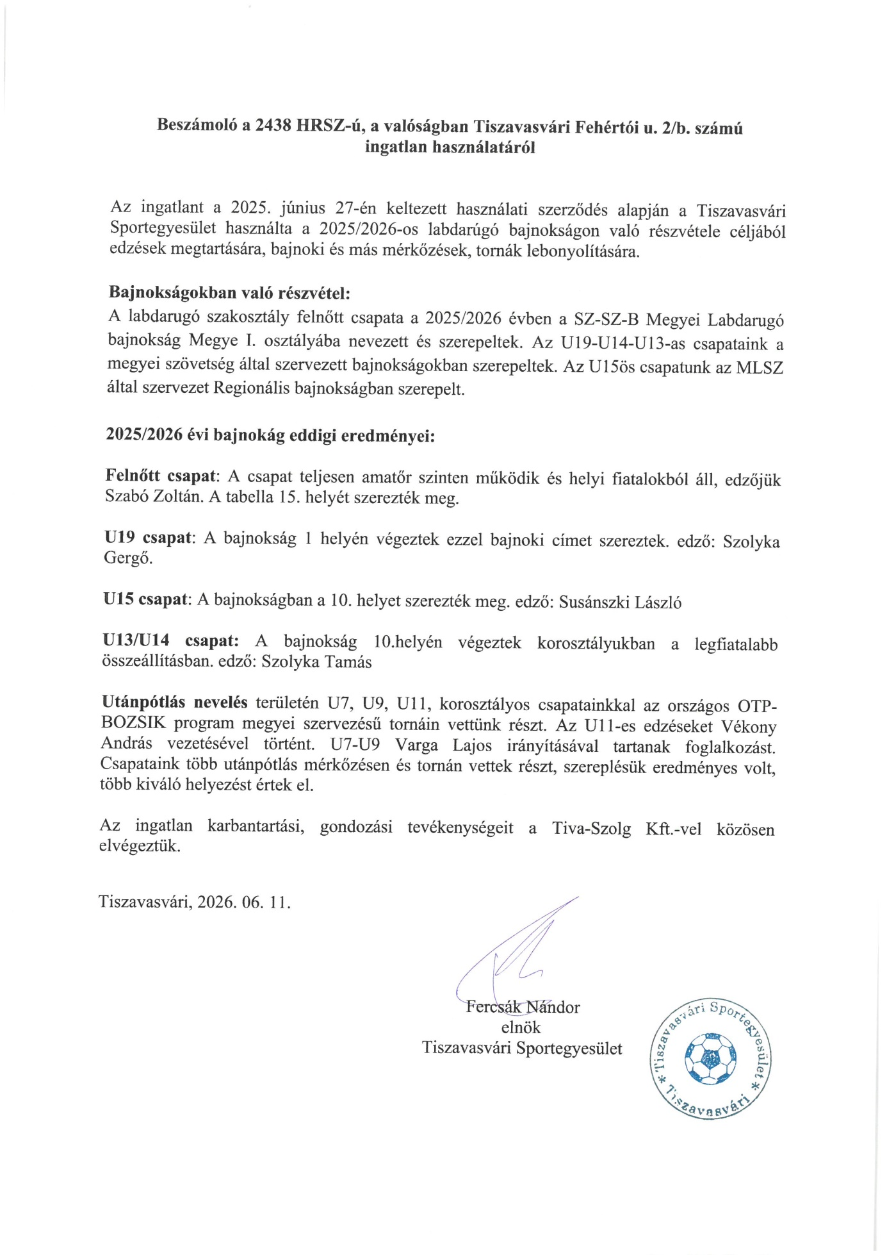

- sz. melléklet
HASZNÁLATI SZERZŐDÉS

mely létrejött egyrészről
Név: Tiva-Szolg Kft.
Székhely: 4440 Tiszavasvári, Báthori u. 6.
Levelezési cím: 4440 Tiszavasvári, Báthori u. 6.
Képviseli: Dr. Groncsák Andrea ügyvezető

a továbbiakban: Használatba adó

másrészről
Név: Tiszavasvári Sportegyesület
Székhely: 4440 Tiszavasvári, Városháza tér 4.
Levelezési cím: 4440 Tiszavasvári, Városháza tér 4.
Képviseli: Fercsák Nándor elnök
a továbbiakban: Használatba vevő

között alulírott helyen és napon a következő feltételek szerint:

- A szerződés tárgya:
A használat tárgyát képező terület Tiszavasvári Város Önkormányzata tulajdonát képezi, melyet üzemeltetésre a Tiva-Szolg Kft részére átadott. Használatba adó, a Tiszavasvári Város Önkormányzata tulajdonában lévő 2438 hrsz.-ú, a valóságban 4440 Tiszavasvári, Fehértói út 2/b. szám alatt található kivett sporttelep megnevezésű ingatlant, - mely a Tiva-Szolg Kft alapító Okirata szerint a Tiva-Szolg Kft. telephelye -, jelen szerződésben foglalt feltételekkel részlegesen a Használatba Vevő ingyenes használatába adja, a Használatba Vevő pedig ingyenesen használatba veszi.

- A szerződés időtartama:
A Tiszavasvári Sportegyesület által benyújtott 2026/2027-es bajnoki évre történő nevezése elfogadásától számított 1 éves határozott időszak.

- A szerződés célja:
A Használatba Vevő által – a sport és ifjúsági ügyek támogatásaként – a 2026/27-es labdarúgó bajnokságon való részvétele céljából edzések megtartása, bajnoki és más szervezett mérkőzések, tornák lebonyolításának biztosítása.

- Felek joga, kötelezettsége
IV.1.1. Használatba vevő joga:
- A használati jog hatálya alatt a használatba adott vagyonnal a feladat ellátása érdekében – a jogszabályok adta keretek között és a jó gazda gondosságával –gazdálkodik, tekintettel a nemzeti vagyonról szóló törvény, az államháztartásról szóló jogszabály és annak végrehajtási rendelete, valamint a vonatkozó önkormányzati vagyonrendelet rendelkezéseire.

IV.1.2. Használatba vevő kötelezettsége:
- Az önkormányzati közfeladat ellátásához biztosítani a feladatellátás feltételeinek hatékony biztosítását, a vagyon állagának és értékének megőrzését, védelmét, illetve a vagyon értékének növelését.
- A vagyont fenyegető veszélyről és a bekövetkezett kárról, vagyont érintő lényeges változásokról, a változás bekövetkezésétől számított 5 napon belül értesíteni a Használatba adót. Köteles haladéktalanul értesíteni a Használatba adót az ingatlan egészét fenyegető veszélyről és a beállott kárról, a tudomására jutott minden olyan tényről, adatról, körülményről, amely a vagyon rendeltetésszerű, zavarmentes használatát akadályozza, kár bekövetkezésével fenyeget, a vagyon nagyobb mérvű romlásához vezethet, valamint arról, ha őt jogai gyakorlásában harmadik személy akadályozza. A Használatba vevő köteles tűrni, hogy a Használatba adó a veszély elhárítására, a kár következményeinek megszüntetésére a szükséges intézkedéseket megtegye. Az értesítés elmaradása vagy késedelme miatt bekövetkezett kárt, illetve költségnövekedést a Használatba vevő köteles viselni.
- A vagyon hasznosításáról, közfeladat ellátásról 2027. június 30-ig Tiszavasvári Város Önkormányzata Képviselő-testülete részére beszámolni.
- Tűrni a használattal kapcsolatos ellenőrzéseket, és köteles az ellenőrzésekben közreműködni, az előírt beszámolást teljesíteni.
- a vagyont nem idegenítheti el, valamint - jogszabályon alapuló, továbbá az ingatlanra közérdekből külön jogszabályban feljogosított szervek javára alapított használati jog, vezetékjog vagy ugyanezen okokból alapított szolgalom, továbbá a helyi önkormányzat javára alapított vezetékjog kivételével - nem terhelheti meg,
- a vagyont biztosítékul nem adhatja,
- a vagyonon osztott tulajdont nem létesíthet,
- polgári jogi igényt megalapító, polgári jogi igényt eldöntő tulajdonosi hozzájárulást a használatában lévő vagyonra vonatkozóan hatósági és bírósági eljárásban sem adhat, kivéve a jogszabályon alapuló, továbbá az ingatlanra közérdekből külön jogszabályban feljogosított szervek javára alapított használati joghoz, vezetékjoghoz vagy ugyanezen okokból alapított szolgalomhoz történő hozzájárulást.
- Felelős az ingatlannal kapcsolatban, a tűzvédelmi, munkavédelmi és környezetvédelmi törvényekben és egyéb kapcsolódó jogszabályokban foglaltak betartásáért és betartatásáért.
- Köteles teljesíteni a használatában levő vagyonnal kapcsolatban a jogszabályban, illetve a használati szerződésben előírt nyilvántartási, adatszolgáltatási, és elszámolási kötelezettséget.
- Köteles az általa szervezett rendezvény lebonyolításához szükséges szakhatósági engedélyeket saját költségén beszerezni.
- Felelős minden olyan kárért, amely a rendeltetésellenes, jogszabály- vagy szerződésellenes használat következménye, függetlenül attól, hogy azt saját maga vagy rendezvényen részt vevő személy (tanuló, vendég, személyzet, stb) okozza.
- Kötelessége biztosítani a Sporttelepre bevitt és ott elhelyezett összes eszköze és vagyontárgya megőrzését, az azokban bekövetkező hiány vagy kár veszélyét saját maga viseli.

IV.2.1. Használatba adó joga különösen:
A Használatba vevő szükségtelen háborítása nélkül ellenőrizheti a használatot, követelheti a rendeltetésellenes vagy szerződésellenes használat megszüntetését, az ilyen használatból eredő kárának megtérítését, adatot, tájékoztatást, információt kérhet.

A Tiva-Szolg Kft jogosult a sportpályán lévő lakás és büfé, valamint igény esetén a reklámfelületek bérbeadására, továbbá a Használatba vevővel előzetesen egyeztetve
a focipálya és egyéb területek bérbeadására.
IV.2.2. Használatba adó feladatai:
A Tiva-Szolg Kft. a sportlétesítmények üzemeltetésével kapcsolatos közfeladatai ellátása során a Sportpályán az alábbi feladatokat látja el:
- sportolásra alkalmas állapot biztosítása
  - fűnyírás,
  - locsolás,
  - pálya, lelátók, öltözők karbantartása,
  - közreműködés az edzések, mérkőzések lebonyolítása során (pálya festése, stb.)
- közüzemi díjak megfizetése,
- mezek mosása a Használatba vevő által biztosított mosószer és öblítő felhasználásával,
- egyéb rendszeres karbantartási és takarítási feladatok ellátása,
- a pálya őrzésének megszervezése (közfoglalkoztatott biztonsági őr alkalmazása, éjjeli őrzés-védelem ellátása megbízási szerződés keretében).

- 1. A használat ellenőrzése az alábbi módon történik:
- folyamatosan, a Használatba adó által alkalmazott gondnok és sportkoordinátor felügyeletével,
- a használó éves beszámoltatásával,
- eseti vezetői ellenőrzéssel.
2. A használat ellenőrzése során ellenőrizni kell, hogy a Használatba Vevő
- gondoskodik-e a vagyontárgy értékének, állagának megóvásáról,
- az ingatlant a használati szerződésben foglalt célok elérésére használja-e,
- és egyéb vállalt kötelezettségét teljesíti-e?
3. Az ellenőrzés során a Használatba adó képviselője jogosult
- a Használatba vevő tevékenységét megfigyelni,
- a Használatba vevő alkalmazottjától írásban vagy szóban felvilágosítást, információt kérni,
A Használatba adó az ellenőrzés megállapításairól értesíti a Használatba vevőt.

- Szerződésszegés
VI.1. Szerződésszegésnek kell tekinteni a Polgári Törvénykönyvről szóló 2013. évi V. törvény megfelelő fejezetében taglalt esetköröket.
VI.2. Szerződő felek megállapodnak, hogy a szerződésszegéssel okozott károk vonatkozásában a teljes kártérítés elvét követik. A teljesítést biztosító egyéb szerződést biztosító mellékkötelezettséget nem kötnek ki.
VI.3. A Használatba vevő felel minden olyan kárért, amely a rendeltetésellenes vagy szerződésellenes használat következménye. A nem rendeltetésszerű használat folytán keletkezett hibák kijavítása, károk megtérítése a Használatba vevő kötelezettsége függetlenül attól, hogy a bekövetkezett hiba, illetve kár alkalmazottjai, ügyfelei, az intézmény ellátottjai vagy az érdekkörében eljáró személy magatartására vezethető vissza. Nem terheli a Használatba vevőt a kártérítési kötelezettség, ha bizonyítja, hogy úgy járt el, ahogy adott helyzetben a közvagyon használójától elvárható.
A Használatba adó a Használatba vevőtől követelheti a használatba adott vagyon rendeltetés-, illetve szerződésellenes használatának megszüntetését. Ha a Használatba vevő a rendeltetés-, illetve szerződésellenes használatot – a Használatba adó felhívása ellenére – tovább folytatja, a Használatba adó kártérítést követelhet.
- Szerződés megszüntetése
VII.1. Közös megegyezés:
Jelen szerződés közös megegyezéssel, a közös megegyezésben foglalt tartalommal bármikor megszűntethető.
VII.2. Azonnali felmondásnak van helye különösen, ha:
- a Használatba vevő a használatba adott vagyonban kárt okoz.
- ha a sport, ifjúság ügyek feladatellátás, az annak végzésére szolgáló ingatlanban igazolható módon megszűnik.
- Használatba vevő, az Nvtv. szerint nem minősül átlátható szervezetnek.

- A szerződés módosítása:
A szerződést kizárólag írásban lehet módosítani. A módosítást előzetesen indokolással ellátva írásban kell kezdeményezni.
Felek nem tekintik a szerződés módosításának a hivatalosan nyilvántartott adataiban, így különösen a székhelyében, képviselőiben, bankszámlaszámában, illetve fax-vagy telefonszámában bekövetkező változást, továbbá a szerződéskötés és teljesítés során a kapcsolattartók adataiban bekövetkező változást. Az említett változásokról az érintett fél a másik felet - az eset körülményeitől függően - vagy előzetesen írásban 10 napos határidővel vagy a változás bekövetkezését (bejegyzését) követő 10 napon belül köteles értesíteni.

- A szerződés megszűntetése esetén irányadó eljárás:
A Használatba vevő a használati joga megszűntetése esetén a megszűntetés napjától számított 15 napon belül köteles az ingatlan területéről a saját tulajdonában álló eszközöket eltávolítani, az ingatlan területét elhagyni és azt rendeltetésszerű használatra alkalmas állapotban a Használatba adó kizárólagos használatába visszaadni.

- Egyéb rendelkezések

X.1. A jelen szerződésben nem szabályozott kérdésekben elsősorban a Nemzeti vagyonról szóló, államháztartásról szóló törvény és annak végrehajtási rendelete, Magyarország helyi önkormányzatairól szóló törvény és a Ptk. rendelkezései az irányadóak.
X.2. Jelen szerződés annak aláírásával lép hatályba.

Minden értesítés és egyéb közlés, melyet a jelen szerződés alapján meg kell, vagy meg lehet tenni írásban teendő meg.
Szerződő Felek a szerződést együttesen elolvasták, és a közös értelmezést követően, mint akaratukkal mindenben megegyezőt aláírták.

Tiszavasvári, 2026. ………………….. Tiszavasvári, 2026. …………………..

______________________________________ | __________________________________
Tiva-Szolg Kft  Dr. Groncsák Andrea  ügyvezető | Tiszavasvári Sportegyesület  Fercsák Nándor  elnök

